2019年上海市徐汇区中考数学二模试卷
一、选择题（每小题4分，共24分）
1．（4分）在下列各式中，运算结果为x²的是（ ）
A．x⁴﹣x² B．x⁴•x^{﹣2} C．x⁶÷x³ D．（x^{﹣1}）²
2．（4分）下列函数中，图象在第一象限满足y的值随x的值增大而减少的是（ ）
A．y＝2x B．y＝ C．y＝2x﹣3 D．y＝﹣x²
3．（4分）关于x的方程x²﹣mx﹣1＝0根的情况是（ ）
A．有两个不相等的实数根 B．有两个相等的实数根
C．没有实数根 D．不能确定
4．（4分）今年3月12日，学校开展植树活动，植树小组16名同学的树苗种植情况如下表：
植树数（棵） | 3 | 5 | 6 | 7 | 8
人数 | 2 | 5 | 1 | 6 | 2
那么这16名同学植树棵树的众数和中位数分别是（ ）
A．5和6 B．5和6.5 C．7和6 D．7和6.5
5．（4分）下列说法，不正确的是（ ）
A．
B．如果||＝||，那么＝
C．
D．若非零向量（k≠0），则
6．（4分）在四边形ABCD中，AB∥CD，AB＝AD，添加下列条件不能推得四边形ABCD为菱形的是（ ）
A．AB＝CD B．AD∥BC C．BC＝CD D．AB＝BC
二、填空题（每小题4分，共48分）
7．（4分）1的倒数是 ．
8．（4分）2018年1月，“墨子号”量子卫星实现了距离达7600000米的洲际量子密钥分发，数字7600000用科学记数法表示为 ．
9．（4分）在实数范围内分解因式x³﹣4x的结果为 ．
10．（4分）不等式组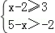的解集是 ．
11．（4分）方程＝x的解是 ．
12．（4分）如图，AB∥CD，若∠E＝34°，∠D＝20°，则∠B的度数为 ．
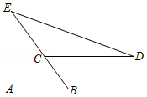
13．（4分）在不透明的盒子中装有5个黑色棋子和15个白色棋子，每个棋子除颜色外都相同，任意摸出一个棋子，摸到黑色棋子的概率是 ．
14．（4分）如果函数y＝kx+b的图象平行于直线y＝3x﹣1且在y轴上的截距为2，那么函数y＝kx+b的解析式是 ．
15．（4分）在Rt△ABC中，∠ACB＝90°，AD是BC边上的中线，如果AD＝2BC，那么cos∠CAD的值是 ．
16．（4分）某校九年级学生共300人，为了解这个年级学生的体能，从中随机抽取50名学生进行1分钟的跳绳测试，结果统计的频率分布如图所示，其中从左至右前四个小长方形的高依次为0.004、0.008、0.034、0.03，如果跳绳次数不少于135次为优秀，根据这次抽查的结果，估计全年级达到跳绳优秀的人数为 ．
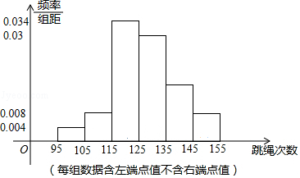
17．（4分）如图，把半径为2的⊙O沿弦AB折叠，经过圆心O，则阴影部分的面积为
（结果保留π）．
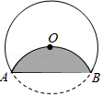
18．（4分）如图，在Rt△ABC中，∠ACB＝90°，AB＝6，cosB＝，先将△ACB绕着顶点C顺时针旋转90°，然后再将旋转后的三角形进行放大或缩小得到△A′CB′（点A′、C、B′的对应点分别是点A、C、B），连接A′A、B′B，如果△AA′B和△AA′B′相似，那么A′C的长是 ．
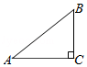
三、解答题（共78分）
19．（10分）计算：．
20．（10分）解方程组：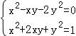．
21．（10分）如图，已知⊙O的弦AB长为8，延长AB至C，且BC＝AB，tanC＝．求：
（1）⊙O的半径；
（2）点C到直线AO的距离．
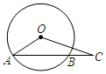
22．（10分）某市植物园于2019年3月﹣5月举办花展，按照往年的规律推算，自4月下旬起游客量每天将增加1000人，游客量预计将在5月1日达到最高峰，并持续到5月4日，随后游客量每天有所减少，已知4月24日为第一天起，每天的游客量y（人）与时间x（天）的函数图象如图所示，结合图象提供的信息，解答下列问题：
（1）已知该植物园门票15元/张，若每位游客在园内每天平均消费35元，试求5月1日﹣5月4日，所有游客消费总额约为多少元？
（2）当x≥11时，求y关于x的函数解析式．
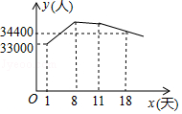
23．（12分）如图，已知梯形ABCD中，AD∥BC，AB＝AC，E是边BC上的点，且∠AED＝∠CAD，DE交AC于点F．
（1）求证：△ABE∽△DAF；
（2）当AC•FC＝AE•EC时，求证：AD＝BE．
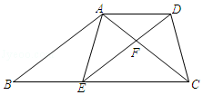
24．（12分）如图，在平面直角坐标系xOy中，抛物线y＝﹣x²+bx+c与直线y＝x﹣3分别交x轴、y轴上的B、C两点，设该抛物线与x轴的另一个交点为点A，顶点为点D，连接CD交x轴于点E．
（1）求该抛物线的表达式及点D的坐标；
（2）求∠DCB的正切值；
（3）如果点F在y轴上，且∠FBC＝∠DBA+∠DCB，求点F的坐标．
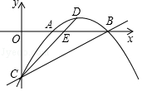
25．（14分）如图，△ABC中，AC＝BC＝10，cosC＝，点P是AC边上一动点（不与点A、C重合），以PA长为半径的⊙P与边AB的另一个交点为D，过点D作DE⊥CB于点E．
（1）当⊙P与边BC相切时，求⊙P的半径．
（2）连接BP交DE于点F，设AP的长为x，PF的长为y，求y关于x的函数解析式，并直接写出x的取值范围．
（3）在（2）的条件下，当以PE长为直径的⊙Q与⊙P相交于AC边上的点G时，求相交所得的公共弦的长
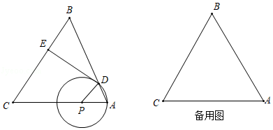

2019年上海市徐汇区中考数学二模试卷
参考答案与试题解析
一、选择题（每小题4分，共24分）
1．（4分）在下列各式中，运算结果为x²的是（ ）
A．x⁴﹣x² B．x⁴•x^{﹣2} C．x⁶÷x³ D．（x^{﹣1}）²
【分析】根据同类项的概念、同底数幂的乘除法法则、幂的乘方法则计算，判断即可．
【解答】解：x⁴与x²不是同类项，不能合并，A选项错误；
x⁴•x^{﹣2}＝x²，B选项正确；
x⁶÷x³＝x³，C选项错误；
（x^{﹣1}）²＝x^{﹣2}，D选项错误；
故选：B．
【点评】本题考查的是同底数幂的乘法、同底数幂的除法、幂的乘方，掌握它们的运算法则是解题的关键．
2．（4分）下列函数中，图象在第一象限满足y的值随x的值增大而减少的是（ ）
A．y＝2x B．y＝ C．y＝2x﹣3 D．y＝﹣x²
【分析】直接利用一次函数以及反比例函数和二次函数的增减性进而分析得出答案．
【解答】解：A、y＝2x图象在第一象限满足y的值随x的值增大而增大，故此选项错误；
B、y＝，图象在第一象限满足y的值随x的值增大而减小，故此选项正确；
C、y＝2x﹣3图象在第一象限满足y的值随x的值增大而增大，故此选项错误；
D、y＝﹣x²，图象在第四象限满足y的值随x的值增大而减小，故此选项错误．
故选：B．
【点评】此题主要考查了函数的性质，正确掌握相关函数的性质是解题关键．
3．（4分）关于x的方程x²﹣mx﹣1＝0根的情况是（ ）
A．有两个不相等的实数根 B．有两个相等的实数根
C．没有实数根 D．不能确定
【分析】先计算△＝（﹣m）²﹣4×1×（﹣1）＝m²+4，由于m²为非负数，则m²+4＞0，即△＞0，根据一元二次方程ax²+bx+c＝0（a≠0）的根的判别式△＝b²﹣4ac的意义即可判断方程根的情况．
【解答】解：△＝（﹣m）²﹣4×1×（﹣1）＝m²+4，
∵m²≥0，
∴m²+4＞0，即△＞0，
∴方程有两个不相等的实数根．
故选：A．
【点评】本题考查了一元二次方程ax²+bx+c＝0（a≠0）的根的判别式△＝b²﹣4ac：当△＞0，方程有两个不相等的实数根；当△＝0，方程有两个相等的实数根；当△＜0，方程没有实数根．
4．（4分）今年3月12日，学校开展植树活动，植树小组16名同学的树苗种植情况如下表：
植树数（棵） | 3 | 5 | 6 | 7 | 8
人数 | 2 | 5 | 1 | 6 | 2
那么这16名同学植树棵树的众数和中位数分别是（ ）
A．5和6 B．5和6.5 C．7和6 D．7和6.5
【分析】根据众数和中位数的定义求解可得．
【解答】解：∵植树数为3的有1人，植树数为5的有5人，植树数为6的有1人，植树数为7的有6人，植树数为8的有2人，
∴出现次数最多的数据是7，
∴众数为7；
∵一共有16名同学，
∴因此其中位数应是第8和第9名数据的平均数，
∴中位数为（6+7）÷2＝6.5，
故中位数为：6.5．
故选：D．
【点评】此题主要考查了中位数和众数．一些学生往往对概念掌握不清楚，计算方法不明确而误选其它选项，注意找中位数的时候一定要先排好顺序，然后再根据奇数和偶数个来确定中位数，如果数据有奇数个，则正中间的数字即为所求，如果是偶数个则找中间两位数的平均数．
5．（4分）下列说法，不正确的是（ ）
A．
B．如果||＝||，那么＝
C．
D．若非零向量（k≠0），则
【分析】根据平面向量的三角形法则，平行向量的判定，向量的加法交换律等知识一一判断即可．
【解答】解：A、正确．∵＝+，∴﹣＝．不符合题意．
B、错误．模相等的向量不一定相等，符合题意．
C、正确．向量的解法返回加法交换律．不符合题意．
D、正确．根据平行向量的判定得出结论．不符合题意．
故选：B．
【点评】本题考查平面向量的三角形法则，平行向量的判定，向量的加法交换律等知识，解题的关键是熟练掌握基本知识，属于中考常考题型．
6．（4分）在四边形ABCD中，AB∥CD，AB＝AD，添加下列条件不能推得四边形ABCD为菱形的是（ ）
A．AB＝CD B．AD∥BC C．BC＝CD D．AB＝BC
【分析】根据菱形的定义及其判定、矩形的判定对各选项逐一判断即可得．
【解答】解：A选项：若AB＝CD，∵AB∥CD，
∴四边形ABCD是平行四边形，
当AB＝AD可判定四边形ABCD是菱形；
B选项：当AD∥BC时，又AB∥CD，
∴四边形ABCD是平行四边形，
当AB＝AD可判定四边形ABCD是菱形；
C选项：当BC＝CD时，△ABC≌△ACD（SAS），
∴∠A＝∠C．
∵AB∥CD，
∴∠C+∠ABC＝180°．
∴∠A+∠ABC＝180°．
∴AD∥BC．
又AB∥CD，
∴四边形ABCD是平行四边形，
当AB＝AD可判定四边形ABCD是菱形；
D选项只能说明四边形的三条边相等，所以不能判定是菱形．
故选：D．
【点评】本题主要考查菱形的判定，解题的关键是掌握菱形的定义．
二、填空题（每小题4分，共48分）
7．（4分）1的倒数是 ．
【分析】根据倒数的定义求解．
【解答】解：1的倒数是＝．
【点评】倒数的定义：若两个数的乘积是1，我们就称这两个数互为倒数．0没有倒数．
8．（4分）2018年1月，“墨子号”量子卫星实现了距离达7600000米的洲际量子密钥分发，数字7600000用科学记数法表示为 7.6×10⁶ ．
【分析】科学记数法的表示形式为a×10^{n}的形式，其中1≤|a|＜10，n为整数．确定n的值时，要看把原数变成a时，小数点移动了多少位，n的绝对值与小数点移动的位数相同．当原数绝对值＞10时，n是正数；当原数的绝对值＜1时，n是负数．
【解答】解：7600000＝7.6×10⁶，
故答案为7.6×10⁶
【点评】本题考查了科学记数法表示交大的数，正确移动小数点位数是解题的关键．
9．（4分）在实数范围内分解因式x³﹣4x的结果为 x（x+2）（x﹣2） ．
【分析】首先提取公因式，然后利用平方差公式即可分解．
【解答】解：x³﹣4x＝x（x²﹣4）＝x（x+2）（x﹣2）．
故答案为：x（x+2）（x﹣2）．
【点评】本题主要考查了因式分解的方法，正确运用各种方法是解题的关键．
10．（4分）不等式组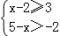的解集是 5≤x＜7 ．
【分析】分步进行解答，x﹣2≥3，得x≥5，5﹣x＞﹣2，解得x＜﹣7，即可得出解集．
【解答】解：
不等式组 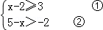
解①式得x≥5
解②式得x＜7
故该不等式的解集为：5≤x＜7
故答案为：5≤x＜7
【点评】此题主要考查解一元一次不等式组，分组解答后，也可以通过数轴表示出公共部分即为该不等式组的解集．值得注意的是，在化系数为1时，若遇到负号，要改变不等号的方向．
11．（4分）方程＝x的解是 x＝1 ．
【分析】将无理方程化为一元二次方程，然后求解即可．
【解答】解：原方程变形为 4﹣3x＝x²，
整理得 x²+3x﹣4＝0，
∴（x+4）（x﹣1）＝0，
∴x+4＝0或x﹣1＝0，
∴x₁＝﹣4（舍去），x₂＝1．
故答案为x＝1．
【点评】本题考查了无理方程，将无理方程化为一元二次方程是解题的关键．
12．（4分）如图，AB∥CD，若∠E＝34°，∠D＝20°，则∠B的度数为 54° ．
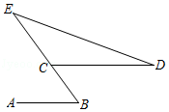
【分析】根据三角形的一个外角等于与它不相邻的两个内角的和，求出∠BCD，再根据两直线平行，内错角相等进行解答即可．
【解答】解：如图，∵∠E＝34°，∠D＝20°，
∴∠BCD＝∠D+∠E＝20°+34°＝54°，
∵AB∥CD，
∴∠B＝∠BCD＝54°．
故答案为：54°．
【点评】本题考查了平行线的性质，三角形的外角性质，熟记各性质并准确识图是解题的关键．
13．（4分）在不透明的盒子中装有5个黑色棋子和15个白色棋子，每个棋子除颜色外都相同，任意摸出一个棋子，摸到黑色棋子的概率是 ．
【分析】直接利用概率公式求解．
【解答】解：任意摸出一个棋子，摸到黑色棋子的概率＝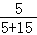＝．
故答案为．
【点评】本题考查了概率公式：随机事件A的概率P（A）＝事件A可能出现的结果数除以所有可能出现的结果数．
14．（4分）如果函数y＝kx+b的图象平行于直线y＝3x﹣1且在y轴上的截距为2，那么函数y＝kx+b的解析式是 y＝3x+2 ．
【分析】利用两直线平行得到k的值，利用在y轴上的截距的意义得到b的值，从而可确定函数y＝kx+b的解析式．
【解答】解：∵函数y＝kx+b的图象平行于直线y＝3x﹣1且在y轴上的截距为2，
∴k＝3，b＝2，
∴函数y＝kx+b的解析式为y＝3x+2．
故答案为y＝3x+2．
【点评】本题考查了两条直线的交点或平行问题：两条直线的交点坐标，就是由这两条直线相对应的一次函数表达式所组成的二元一次方程组的解．若两条直线是平行的关系，那么他们的自变量系数相同，即k值相同．
15．（4分）在Rt△ABC中，∠ACB＝90°，AD是BC边上的中线，如果AD＝2BC，那么cos∠CAD的值是 ．
【分析】设CD＝a，根据题意求出BC和AD，根据勾股定理求出AC，根据余弦的定义计算，得到答案．
【解答】解：设CD＝a，
∵AD是BC边上的中线，
∴BC＝2CD＝2a，
∴AD＝2BC＝4a，
由勾股定理得，AC＝＝a，
∴cos∠CAD＝＝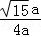＝，
故答案为：．
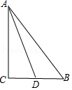
【点评】本题考查的是解直角三角形，掌握勾股定理、余弦的定义是解题的关键．
16．（4分）某校九年级学生共300人，为了解这个年级学生的体能，从中随机抽取50名学生进行1分钟的跳绳测试，结果统计的频率分布如图所示，其中从左至右前四个小长方形的高依次为0.004、0.008、0.034、0.03，如果跳绳次数不少于135次为优秀，根据这次抽查的结果，估计全年级达到跳绳优秀的人数为 72人 ．
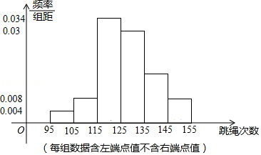
【分析】根据题意求出第⑤、⑥组的频率，然后用⑤、⑥两组的频率之和乘以总人数，计算即可得解．
【解答】解：∵从左至右前四个小长方形的高依次为0.004、0.008、0.034、0.03，
∴从左至右前四个小组的频率为：0.04，0.08，0.34，0.3；
∴跳绳次数不少于135次的频率为1﹣0.04﹣0.08﹣0.34﹣0.3＝0.24，
∴全年级达到跳绳优秀的人数为300×0.24＝72人，
故答案为：72人．
【点评】本题考查了读频数分布直方图的能力和利用统计图获取信息的能力，读懂题目信息，求出第⑤、⑥组的频率是解题的关键．
17．（4分）如图，把半径为2的⊙O沿弦AB折叠，经过圆心O，则阴影部分的面积为 ﹣ （结果保留π）．
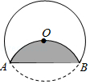
【分析】过O作OD⊥AB于D，交劣弧AB于E，根据勾股定理求出AD，根据垂径定理求出AB，分别求出扇形AOB和三角形AOB的面积，即可得出答案．
【解答】解：过O作OD⊥AB于D，交劣弧AB于E，如图：
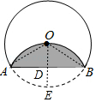
∵把半径为2的⊙O沿弦AB折叠，经过圆心O，
∴OD＝DE＝1，OA＝2，
∵在Rt△ODA中，sinA＝＝，
∴∠A＝30°，
∴∠AOE＝60°，
同理∠BOE＝60°，
∴∠AOB＝60°+60°＝120°，
在Rt△ODA中，由勾股定理得：AD＝＝＝，
∵OD⊥AB，OD过O，
∴AB＝2AD＝2，
∴阴影部分的面积S＝S_{扇形AOB}﹣S_{△AOB}＝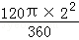﹣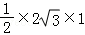＝﹣，
故答案为：﹣．
【点评】本题考查了垂径定理，勾股定理，扇形的面积，折叠的性质等知识点，能求出扇形AOB和△AOB的面积是解此题的关键．
18．（4分）如图，在Rt△ABC中，∠ACB＝90°，AB＝6，cosB＝，先将△ACB绕着顶点C顺时针旋转90°，然后再将旋转后的三角形进行放大或缩小得到△A′CB′（点A′、C、B′的对应点分别是点A、C、B），连接A′A、B′B，如果△AA′B和△AA′B′相似，那么A′C的长是 3﹣5 ．
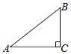
【分析】由题意当点A′在线段BC上且AA′平分∠BAC时，△AA′B和△AA′B′相似，作A′H⊥AB于H．证明△AA′H≌△AA′C（AAS），推出A′C＝A′H，AC＝AH＝2，设A′C＝A′H＝x，根据勾股定理构建方程即可解决问题．
【解答】解：由题意当点A′在线段BC上且AA′平分∠BAC时，△AA′B和△AA′B′相似，作A′H⊥AB于H．
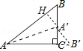
在Rt△ABC中，∵cosB＝＝，AB＝6，
∴BC＝4，AC＝＝2，
∵∠A′AH＝∠A′AC，∠AHA′＝∠ACA′＝90°，AA′＝AA′，
∴△AA′H≌△AA′C（AAS），
∴A′C＝A′H，AC＝AH＝2，设A′C＝A′H＝x，
在Rt△A′BH中，（4﹣x）²＝x²+（6﹣2）²，
∴x＝3﹣5，
∴A′C＝3﹣5，
故答案为3﹣5．
【点评】本题考查全等三角形的判定和性质，相似三角形的判定和性质，勾股定理等知识，解题的关键是理解题意，学会添加常用辅助线，构造全等三角形解决问题，属于中考常考题型．
三、解答题（共78分）
19．（10分）计算：．
【分析】依次对各项进行化简，然后相加减即可．
【解答】解：原式＝2+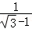+（）﹣3
＝2+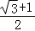+﹣3
＝+﹣．
【点评】本题考查了根式化简，熟练掌握分母有理化与最简二次根式化简是解题的关键．
20．（10分）解方程组：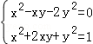．
【分析】先对方程①②分解因式转化为两个一元一次方程，然后联立，组成4个二元一次方程组，解之即可．
【解答】解：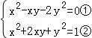
由①得 （x+y）（x﹣2y）＝0，
∴x+y＝0或x﹣2y＝0
由②得 （x+y）²＝1，
∴x+y＝1或x+y＝﹣1
所以原方程组化为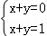或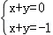或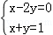或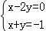，
所以原方程组的解为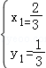，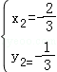．
【点评】本题考查了高次方程组，将高次方程化为一次方程是解题的关键．
21．（10分）如图，已知⊙O的弦AB长为8，延长AB至C，且BC＝AB，tanC＝．求：
（1）⊙O的半径；
（2）点C到直线AO的距离．
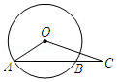
【分析】（1）过O作OD⊥AB于D，根据垂径定理求出AD＝BD＝4，解直角三角形求出OD，根据勾股定理求出即可；
（2）根据三角形的面积公式求出即可．
【解答】解：（1）过O作OD⊥AB于D，则∠ODC＝90°，
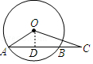
∵OD过O，
∴AD＝BD，
∵AB＝8，
∴AD＝BD＝4，
∵BC＝AB，
∴BC＝4，
∴DC＝4+4＝8，
∵tanC＝＝，
∴OD＝4，
在Rt△ODA中，由勾股定理得：OA＝＝＝4，
即⊙O的半径是4；

（2）过C作CE⊥AO于E，
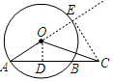
则S_{△AOC}＝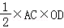＝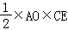，
即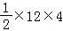＝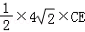，
解得：CE＝6，
即点C到直线AO的距离是6．
【点评】本题考查了垂径定理，三角形的面积公式，勾股定理，解直角三角形等知识点，能求出AD、OD的长度是解此题的关键．
22．（10分）某市植物园于2019年3月﹣5月举办花展，按照往年的规律推算，自4月下旬起游客量每天将增加1000人，游客量预计将在5月1日达到最高峰，并持续到5月4日，随后游客量每天有所减少，已知4月24日为第一天起，每天的游客量y（人）与时间x（天）的函数图象如图所示，结合图象提供的信息，解答下列问题：
（1）已知该植物园门票15元/张，若每位游客在园内每天平均消费35元，试求5月1日﹣5月4日，所有游客消费总额约为多少元？
（2）当x≥11时，求y关于x的函数解析式．
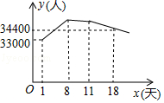
【分析】（1）由图象可知，4月24日的游客量为33000人，再根据“自4月下旬起游客量每天将增加1000人，游客量预计将在5月1日达到最高峰，并持续到5月4日”得到5月1日到5月4日每天的游客量，进而由门票与园内消费计算出游客消费总额；
（2）设函数解析式为y＝kx+b，再由（11，40000）和（18，34400），用待定系数法便可求得结果．
【解答】解：（1）根据题意，得5月1日到5月4日每天的游客量均为：33000+7×1000＝40000（人），
∴所有游客消费总额为：（15+35）×40000×4＝8000000（元），
答：5月1日到5月4日所有游客消费总额为8000000元；

（2）设函数解析式为y＝kx+b，
把（11，40000）和（18，34400）都代入，得
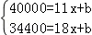，
解得，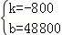，
∴函数的解析式为：y＝﹣800x+48800．
【点评】本题是一次函数函数图象与实际生活结合的题目，主要考查了列代数式，用待定系数法求一次函数的解析式，关键是看懂函数图象，理解题意，正确运用待定系数法，较基础．
23．（12分）如图，已知梯形ABCD中，AD∥BC，AB＝AC，E是边BC上的点，且∠AED＝∠CAD，DE交AC于点F．
（1）求证：△ABE∽△DAF；
（2）当AC•FC＝AE•EC时，求证：AD＝BE．
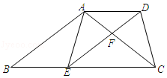
【分析】（1）想办法证明∠B＝∠DAF，∠BAE＝∠FAD即可解决问题．
（2）只要证明四边形ADEB是平行四边形即可解决问题．
【解答】证明：（1）∵AD∥BC，
∴∠DAC＝∠ACB，
∵AB＝AC，
∴∠B＝∠ACB，
∴∠DAF＝∠B，
∵∠AEC＝∠AED+∠DEC＝∠B+∠BAE，∠AED＝∠CAD＝∠ACB，
∴∠DEC＝∠BAE，
∵AD∥BC，
∴∠DEC＝∠ADF，
∴∠BAE＝∠ADF，
∴△ABE∽△DAF．

（2）∵AC•FC＝AE•EC，AC＝AB，
∴AB•FC＝AE•EC，
∴＝，
∵∠B＝∠FCE，∠BAE＝∠FEC，
∴△BAE∽△CEF，
∴＝，
∴＝，
∴FC＝EF，
∴∠FEC＝∠FCE，
∵∠FCE＝∠B，
∴∠B＝∠FEC，
∴AB∥DE，∵AD∥BE，
∴四边形ADEB是平行四边形，
∴AD＝BE．
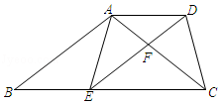
【点评】本题考查相似三角形的判定和性质，平行四边形的判定和性质等知识，解题的关键是正确寻找相似三角形解决问题，属于中考常考题型．
24．（12分）如图，在平面直角坐标系xOy中，抛物线y＝﹣x²+bx+c与直线y＝x﹣3分别交x轴、y轴上的B、C两点，设该抛物线与x轴的另一个交点为点A，顶点为点D，连接CD交x轴于点E．
（1）求该抛物线的表达式及点D的坐标；
（2）求∠DCB的正切值；
（3）如果点F在y轴上，且∠FBC＝∠DBA+∠DCB，求点F的坐标．
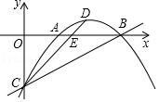
【分析】（1）y＝x﹣3，令y＝0，则x＝6，令x＝0，则y＝﹣3，求出则点B、C的坐标，将点B、C坐标代入抛物线y＝﹣x²+bx+c，即可求解；
（2）求出则点E（3，0），EH＝EB•sin∠OBC＝，CE＝3，则CH＝，即可求解；
（3）分点F在y轴负半轴和在y轴正半轴两种情况，分别求解即可．
【解答】解：（1）y＝x﹣3，令y＝0，则x＝6，令x＝0，则y＝﹣3，
则点B、C的坐标分别为（6，0）、（0，﹣3），则c＝﹣3，
将点B坐标代入抛物线y＝﹣x²+bx﹣3得：0＝﹣×36﹣6b﹣3，解得：b＝2，
故抛物线的表达式为：y＝﹣x²+2x﹣3，令y＝0，则x＝6或﹣2，
即点A（2，0），则点D（4，1）；
（2）过点E作EH⊥BC交于点H，
C、D的坐标分别为：（0，﹣3）、（4，1），
直线CD的表达式为：y＝x﹣3，则点E（3，0），
tan∠OBC＝＝＝，则sin∠OBC＝，
则EH＝EB•sin∠OBC＝，
CE＝3，则CH＝，
则tan∠DCB＝＝；
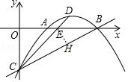
（3）点A、B、C、D、E的坐标分别为（2，0）、（6，0）、（0，﹣3）、（4，1）、（3，0），
则BC＝3，
∵OE＝OC，∴∠AEC＝45°，
tan∠DBE＝＝，
故：∠DBE＝∠OBC，
则∠FBC＝∠DBA+∠DCB＝∠AEC＝45°，
①当点F在y轴负半轴时，
过点F作FG⊥BG交BC的延长线与点G，
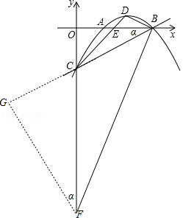
则∠GFC＝∠OBC＝α，
设：GF＝2m，则CG＝CGtanα＝m，
∵∠CBF＝45°，∴BG＝GF，
即：3+m＝2m，解得：m＝3，
CF＝＝m＝15，
故点F（0，﹣18）；
②当点F在y轴正半轴时，
同理可得：点F（0，2）；
故：点F坐标为（0，2）或（0，﹣18）．
【点评】本题考查的是二次函数综合运用，涉及到一次函数、解直角三角形等相关知识，其中（3），确定∠FBC＝∠DBA+∠DCB＝∠AEC＝45°，是本题的突破口．
25．（14分）如图，△ABC中，AC＝BC＝10，cosC＝，点P是AC边上一动点（不与点A、C重合），以PA长为半径的⊙P与边AB的另一个交点为D，过点D作DE⊥CB于点E．
（1）当⊙P与边BC相切时，求⊙P的半径．
（2）连接BP交DE于点F，设AP的长为x，PF的长为y，求y关于x的函数解析式，并直接写出x的取值范围．
（3）在（2）的条件下，当以PE长为直径的⊙Q与⊙P相交于AC边上的点G时，求相交所得的公共弦的长
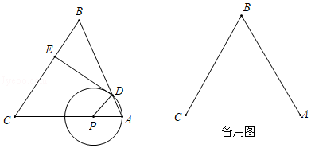
【分析】（1）设⊙P与边BC相切的切点为H，圆的半径为R，连接HP，则HP⊥BC，cosC＝，则sinC＝，sinC＝＝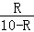＝，即可求解；
（2）PD∥BE，则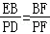，即：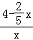＝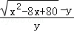，即可求解；
（3）证明四边形PDBE为平行四边形，则AG＝GP＝BD，即：AB＝DB+AD＝AG+AD＝4，即可求解．
【解答】解：（1）设⊙P与边BC相切的切点为H，圆的半径为R，
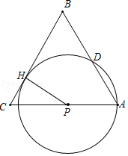
连接HP，则HP⊥BC，cosC＝，则sinC＝，
sinC＝＝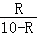＝，解得：R＝；
（2）在△ABC中，AC＝BC＝10，cosC＝，
设AP＝PD＝x，∠A＝∠ABC＝β，过点B作BH⊥AC，
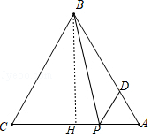
则BH＝ACsinC＝8，
同理可得：
CH＝6，HA＝4，AB＝4，则：tan∠CAB＝2
BP＝＝，
DA＝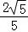x，则BD＝4﹣x，
如下图所示，PA＝PD，∴∠PAD＝∠CAB＝∠CBA＝β，
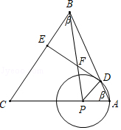
tanβ＝2，则cosβ＝，sinβ＝，
EB＝BDcosβ＝（4﹣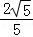x）×＝4﹣x，
∴PD∥BE，∴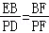，即：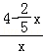＝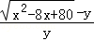，
整理得：y＝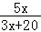（0＜x＜10）；
（3）以EP为直径作圆Q如下图所示，
两个圆交于点G，则PG＝PQ，即两个圆的半径相等，则两圆另外一个交点为D，
GD为相交所得的公共弦，
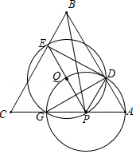
∵点Q时弧GD的中点，
∴DG⊥EP，
∵AG是圆P的直径，
∴∠GDA＝90°，
∴EP∥BD，
由（2）知，PD∥BC，
∴四边形PDBE为平行四边形，
∴DP＝BE，
即：x＝4﹣x，解得：x＝，
GD＝2GPsin∠GPE＝2xsinβ＝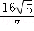，
即：相交所得的公共弦的长为．
【点评】本题考查的是圆知识的综合运用，涉及到解直角三角形、勾股定理等知识，其中（3），要关键是根据题意正确画图，此题用大量的解直角三角形的内容，综合难度很大．

